SUMÁRIO

1. CONTEXTO 2
2. OBJETIVO 4
3. JUSTIFICATIVA 5
4. ESCOPO 6
4.1 Descrição Resumida do Projeto 6
4.2 Resultados Esperados 6
4.3 Requisitos do Projeto 7
4.4 Limites e Exclusões 8
4.5 Macro Cronograma 9
4.6 Recursos Necessários 9
4.7 Riscos e Restrições 10
4.8 Stakeholders 10
5. PREMISSAS E RESTRIÇÕES 11
5.1 Premissas 11
5.2 Restrições 11
REFERÊNCIAS BIBLIOGRÁFICAS 12

CONTEXTO
Com o fator da globalização e a demanda exaustiva por produtividade, o mundo tem se tornado cada vez mais acelerado e com um nível de estresse elevado. Como reflexo, a sociedade vem enfrentando inúmeros problemas relacionados à saúde mental, impactando diretamente na qualidade de vida da população. De acordo com a Organização Mundial da Saúde (OMS), mais de 1 bilhão de pessoas vivem com transtornos mentais, sendo ansiedade e depressão os mais frequentes.
Desse modo, figurando como um dos 17 Objetivos de Desenvolvimento Sustentável da Organização das Nações Unidas (ONU), promover a saúde e o bem-estar transformou-se em um grande tema de discussão e mobilização social. Atividades de lazer, então, começaram a ser amplamente difundidas como forma de aliviar o estresse do cotidiano e garantir uma vida mais saudável e equilibrada. Com isso, além da prática de exercícios físicos e hobbies culturais, a vertente do entretenimento virtual também tem se mostrado como uma ótima alternativa.
Surgido nos anos 50 e popularizado nas décadas seguintes, os jogos eletrônicos, um dos expoentes dessa tendência digital contemporânea, vêm se tornando cada vez mais presente no dia a dia da população. Segundo levantamento da Newzoo, até o final deste ano, estima-se que a indústria dos games atinja uma receita de US$188,8 bilhões, com a base global de jogadores chegando a 3,6 bilhões de pessoas, consolidando-se como um dos mercados mais lucrativos do mundo, superando os segmentos cinematográfico e músical.
No Brasil, a tendência se mantém: faturamento de US$ 2,7 bilhões e uma comunidade que ultrapassa os 100 milhões de jogadores, números que colocam o mercado nacional entre os 15 maiores do mundo. As estatísticas infladas se dão por um processo de democratização dos jogos eletrônicos, exemplificado pelo grande volume de dispositivos móveis, apontado como a plataforma preferida de 48,8% dos brasileiros de acordo com a PGB 2024 (Pesquisa Games Brasil).
Em paralelo, muito além de valores financeiros, os videogames também cumprem um importante papel social. Como citado anteriormente, a descontração e momentos de lazer proporcionados pelo entretenimento digital são de suma importância para levar uma vida mais leve e auxiliar no bem-estar das pessoas. De forma complementar, os jogos funcionam como poderosos mediadores de relações humanas, propiciando a formação de conexões interpessoais e comunidades virtuais que transcendem barreiras geográficas e culturais.
Sendo assim, é possível observar a relevância do mercado de jogos eletrônicos tanto no âmbito financeiro, quanto no social. Em crescimento constante no Brasil e no mundo, o entretenimento digital se consolida como uma indústria lucrativa e de enorme impacto cultural, fazendo parte da vida de bilhões de pessoas.

- OBJETIVO
Através de um site informativo e interativo, o projeto tem como objetivo principal difundir a relevância do cenário de jogos eletrônicos não apenas no âmbito do entretenimento, mas também seu impacto na saúde mental das pessoas, culminando em um senso de identidade e comunidade.

- JUSTIFICATIVA
Por meio do site interativo e informativo, o projeto busca alcançar pessoas de diferentes realidades e aumentar a comunidade de jogos eletrônicos no Brasil. Como parte da formação Socioemocional, a solução também reflete um importante traço da minha personalidade, visto que os videogames foram intermediadores de inúmeros momentos de lazer entre mim e meus amigos e familiares.

- ESCOPO

  - Descrição Resumida do Projeto
Através de um site informativo e interativo, o projeto tem como objetivo principal difundir a relevância do cenário de jogos eletrônicos não apenas no âmbito do entretenimento, mas também seu impacto na saúde mental das pessoas, culminando em um senso de identidade e comunidade.

  - Resultados Esperados
Por meio do site interativo e informativo, o projeto busca alcançar pessoas de diferentes realidades e aumentar a comunidade de jogos eletrônicos no Brasil.

  - Requisitos do Projeto
Os requisitos representam tudo o que é necessário para a finalização e implementação da solução. Assim, os requisitos do projeto estão listados e descritos na figura X.

Figura x – Planilha do Excel contendo todos os requisitos técnicos do projeto
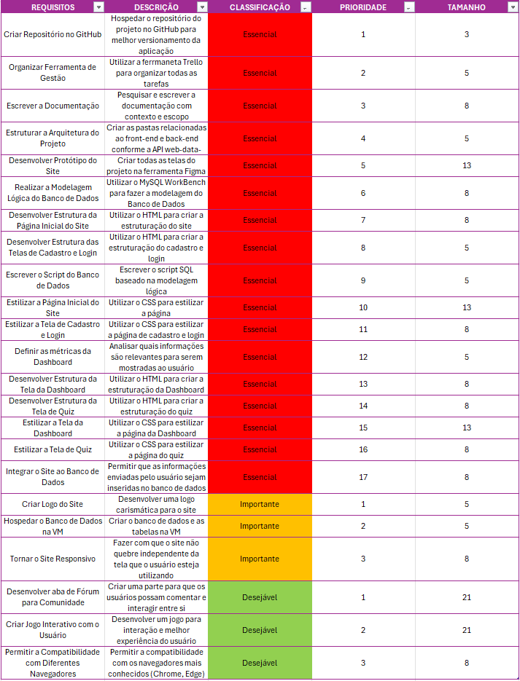
  - Limites e Exclusões
- Incluído:
- Criação do site;
- Implementação do sistema de cadastro e login;
- Disponibilidade do sistema 24/7;
- Acesso ao site para visualização da dashboard;
- Suporte à aplicação web;
- Hospedagem do banco de dados dentro da VM.
- Excluído:
- Ferramenta de Help Desk;
- Hospedar o site dentro da VM.

  - Macro Cronograma
Atividades | Tempo (dias)
Levantamento de Requisitos | 10
Desenvolvimento | 10
Testes e Homologação | 6
Implementação | 2

  - Recursos Necessários
Recurso | Quantidade | Carga Horária Estimada
Membros da equipe | 1 | 200 horas
Trello (Ferramenta de Gestão) | Acesso contínuo
Computador, Notebook ou Desktop | 1 | 200 horas
Virtual Box (Software) | 1 | ~
Visual Studio Code (Software) | 1 | ~
MySQL Server (Software) | 1 | ~
GitHub (plataforma) | Acesso contínuo

Para acessar a Ferramenta de Gestão do projeto, acesse:
https://trello.com/b/Mf4FluA4/projeto-individual
Para acessar a plataforma de versionamento de código, acesse:
https://github.com/DiegoIacabo/1cco_pi_projetoIndividual

  - Riscos e Restrições
- Riscos:
- Possibilidade de instabilidade da aplicação ao fazer integração com o banco de dados na VM.
- Restrições:
- Apenas 1 pessoa na equipe de desenvolvimento;
- Prazo de 3 semanas para finalização do projeto.

  - Stakeholders
Parte interessada | Papel no projeto | Responsabilidade Principal
Product Owner | Gestão do projeto | Intermediar a comunicação entre o cliente e a equipe de desenvolvimento
Scrum Master | Governança Técnica | Facilitar o processo de desenvolvimento da equipe
Equipe de desenvolvimento | Desenvolvimento técnico do projeto | Concluira todos os requisitos necessários para conclusão efetiva do projeto.
Cliente | Parceiro do projeto | Validar as entregas a cada sprint realizada

5. PREMISSAS E RESTRIÇÕES

5.1 Premissas
- Máquina Virtual será disponibilizada com o MySQL Server já instalado.

5.2 Restrições
- Apenas 1 pessoa na equipe de desenvolvimento;
- Prazo de 3 semanas para finalização do projeto.

REFERÊNCIAS BIBLIOGRÁFICAS
ONU NEWS. OMS alerta que mais de 1 bilhão de pessoas vivem com transtornos mentais 2025. Disponível em: https://news.un.org/pt/story/2025/09/1850854. Acesso em: 09 nov 2025.

MEIO&MENSAGEM. Indústria global de games atingirá US$ 188,8 bilhões em 2025 2025. Disponível em: https://www.meioemensagem.com.br/marketing/industria-global-de-games-atingira-us-1888-bi-em-2025. Acesso em: 11 nov 2025.

PAVAN, Bruno. 100 milhões de jogadores: veja as cifras bilionárias do mercado de games no Brasil 2025. Disponível em: https://istoedinheiro.com.br/games-brasil. Acesso em: 11 nov 2025.

